자료양과 사용패턴 분석
-자료양과 패턴 분석 작업은 개념적 데이터 모델이 완성된후 검토하기로 한 요구사항 정의 및 분석의 추가 작업이다. 이 작업에서는 필요한 자료를 수집하는 것 이외에도 개념적 데이터 모델내의 불일치를 찾아 수정할 수도 있다.
-자료양 분석은 데이터베이스에 표현해야 할 각 논리적 엔티티의 현재 및 미래의 수량을 예측하는 것이다.
-자료 사용패턴 분석은 데이터베이스의 접근 및 갱신을 필요로 하는 여러가지 트랜잭션들이 각 엔티티를 접근할 빈도수를 예측하는 것이다. 자료양과 패턴 분석작업에서 수집된 통계는 물리적 설계과정의 주요입력이 된다.
자료양 분석
12. 개념적 데이터 모델의 각 엔티티의 자료양을 분석한다.
12.1 사용자가 정확히 알고 있는 주요 엔티티의 수량을 파악한 다음, 단계 2에서 결정한 관계의 카디날리티 비율을 적용하여 나머지 엔티티의 수량을 결정한다.
-데이터베이스 설계팀은 사용자와 상의하여 평균 예상치를 수집한다.
-이제까지 나왔던 개념도의 예를 보면
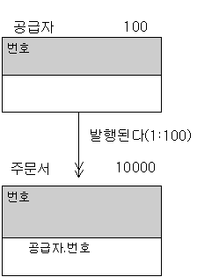엔티티의 오른쪽 상단에 표시된 숫자가 그 엔티티의 평균 자료양이다. 화살표 옆에 있는 1:100은 카디날리티 비율이다.
사용패턴 분석
-정의 : 각 응용프로그램의 접근 요구사항에 대한 연구
-사용패턴 분석 절차
-주요 트랜잭션과 데이터베이스를 이용하여 만들어지는 보고서 확인
-이 보고서를 접근경로와 빈도수를 결정하기위해 분석
-주요 트랜잭션이 분석되면 접근경로별 총 사용횟수를 개념적 데이터 모델에 표시(→종합 사용도표라 한다.)
-물리적 데이터베이스 구조를 설계할 때 이런 분석결과를 가지고 가장 좋은 성능을 얻을수 있는 실현 방법을 선택해야 한다.
-사용 패턴분석 작업은 생략할 수 도 있으나 결과적으로 성능 또는 유용성면에서 큰 가치가 없을수도 있고 오늘날과 같은 다양한 요구를 효율적으로 처리해야 하는 데이터베이스 설계에서는 사용패턴 분석작업의 사용패턴 분석작업이 중요성이 강조되고 있다.
-사용패턴 분석 작업은 어떤 DBMS, 특히 계층, 네트워크 DBMS에서는 중요한 작업이다.
-관계 DBMS에서는 보다 융통성이 있기 때문에 사용패턴 분석 작업은 계층, 네트워크DBMS만큼 강조되지는 않지만 테이블의 경로가 자주 사용된다는 것을 미리 알고 있다면 보다 높은 성능을 제공할 수 있는 물리적 방법(인덱스, 클러스터링(집중화))을 실현 적용할 수 있다.
트랜잭션 분석

-이 단계는 시스템 분석가나 프로그램 전문가와 설계팀이 공동 작업하면 다음과 같은 이점이 따른다.
-시스템 분석가는 설계팀이 각 트랜잭션별 접근경로를 결정하는 데 도움을 줄 수 있다.
-이 단계에서 작성된 정보는 트랜잭션 처리 프로그램을 설계하는데 필요로하는 시발점으로 사용될 수 있다.
-데이터베이스팀과 전산실내의 나머지 요원사이의 협력관계를 촉진시킬 수 있다.
-트랜잭션 및 피크별로 논리적 참조 회수를 양식에 기록
-피크시의 트랜잭션 양은 데이터베이스의 최대 부하를 측정하기 위해 사용된다.

논리적 접근도
-논리적 접근도: 어느 트랜잭션을 처리하기 위해 필요로 하는 개념적 레코드를 접근하는 논리적 순서를 표현하는 도표
-논리적 접근도는 데이터베이스의 진행 절차를 개발하는데 기초로 사용될 뿐만 아니라 레코드의 논리적 접근 빈도수를 측정하는데도 사용된다.
-접근 형태의 분류
-엔티티를 읽는다.
-새로운 엔티티를 삽입한다.
-엔티티를 갱신한다.
-엔티티를 삭제한다.
종합 사용도표
-모든 트랜잭션이 분석되는 분석가는 그 자료를 묽어 종합사용도표의 형태로 표현.
-예
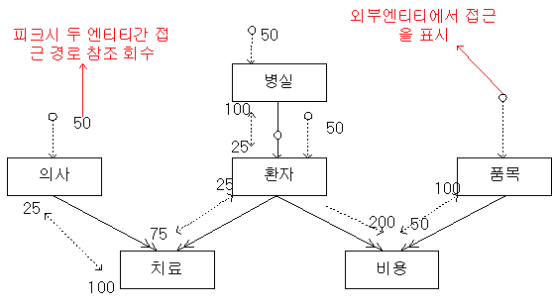

13. 사용패턴을 분석한다.
13.1 데이터 요구사항을 결정하기 위해 주요 트랜잭션을 분석한다.
-주요 트랜잭션(응용프로그램)마다 요구되는 모든 애트리뷰트를 점검하고 현 데이터 모델에 표시되어 있는가를 확인한다.
-아직도 그 애트리뷰트가 정의되어 있지 않다면 데이터 모델을 보완하여 데이터 요구사항을 추가한다.
-각 응용처리를 만족할 만큼 충분한 데이터 요소들이 있다면 그 데이터 모델은 완전하며 시스템 요구사항을 충족시킬 수 있다.
13.2 개념적 설계 단계에서 작성된 데이터 모델을 지침으로 삼아 사용자의 데이터 사용경로를 논리적 접근도로 표현한다.
-데이터 요구사항을 만족시키기 위해 어떤 엔티티를 접근해야 하는가?
-그 순서는?
-데이터 모델의 여러 경로중 어떤 것을 사용할 것인가?
-데이터 모델의 어디로부터 직접 진입할 것인가?
-특정 트랜잭션 접근시
-어떤 엔티티가 포함되는가?
-접근 내용은 무엇인가?( 삽입, 삭제등…)
-어떤 선택기준이 포함되는가?(선택할 엔티티 어커런스를 결정하기 위해 어떤 애트리뷰트를 이용하는가?)
-한 번 수행에 얼마나 많은 엔티티 어커런스를 접근하는가?
-어떤 애트리뷰트를 사용하는가?
-어떤 유형의 접근이 필요한가?
-random:보통 엔티티의 한 어커런스만 포함한다.
-serial:여러 어커런스가 필요하지만 특정 순서로 접근할 필요가 있다.
-sequence: 특정순서에 의해 여러 어커런스를 접근한다.
13.3 각 사용경로를 취합하여 하나의 종합사용도표로 표현한다.
-이 규칙의 목적
: 가능한 한 공통적이며 주로 사용하는 경로를 확인하여 그 경로가 우수한 성능을 가질수 있는 물리적 실현방법을 선택하기 위한 것
-접근경로의 다양한 변화를 통해 각 트랜잭션의 데이터 요구사항을 만족시킬 수 있기 때문에 가능한 한 데이터베니스의 공통진입점을 사용할 수 있도록 접근경로를 조정할 필요가 있다.
-어려운 부분은 여러 처리에 중복되어 있는 다양한 접근경로 요구사항을 해결하는 작업
-현 단계의 각 접근 요구사항은 데이터 모델의 엔티티 유형에 관한 것이지 반드시 물리적 엔티티의 접근을 반영한 것이 아니다. 최종 접근 경로는 물리적 설게에서 확정된다.

